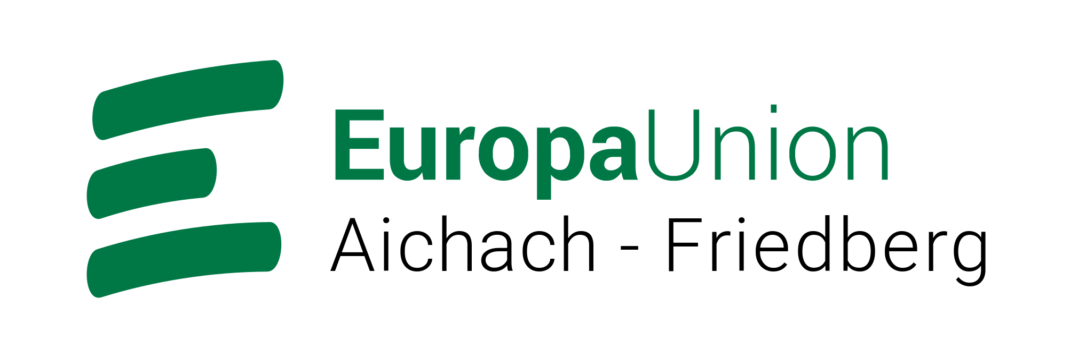

Europa und wir
Meine Stimme bei der Kommunalwahl:
eine Stimme für Europa!

Liebe Mitbürgerinnen und Mitbürger unseres Landkreises,
alle sechs Jahre werden bei den Gemeinde- und Landkreiswahlen die Mitglieder der Gemeinde- bzw. Stadträte, der Kreistage sowie die ersten Bürgermeister, Oberbürgermeister und Landräte gewählt.
Am 15. März 2020 ist es wieder so weit: Gemeinsam mit den anderen Wählerinnen und Wählern stellen Sie mit Ihrer Stimme für die nächsten sechs Jahre die Weichen für die Politik in Ihrer Gemeinde und Region. Diese Politik wird sich mit einer Vielzahl von Aufgaben beschäftigen und – soweit in diesem Rahmen möglich – Lösungen finden müssen.
Die Lösungen der drängendsten Probleme unserer Zeit aber wie der Klimawandel, die Zerstörung einer lebensgerechten Umwelt, die Bedrohung des Friedens und der Stabilität der Gesellschaften müssen auf europäischer Ebene, ja weltweit erarbeitet werden.
Damit ist es aber nicht getan: damit diese Lösungskonzepte erfolgreich umgesetzt werden, ist ein erhebliches Engagement auf allen Ebenen bis hin zu den Gemeinden und den Einzelnen nötig. Daher ist es dringend erforderlich, dass auch hier Gruppierungen und Personen tätig sein können, welche die jeweilige Problematik erkennen und die bereit sind, den unverzichtbaren lokalen Beitrag zu erarbeiten.
Bitte sorgen Sie daher mit Ihrer Stimme dafür, dass nationalistische, rassistische und ignorante Gruppierungen keinen Einfluss auf die Entscheidungen in unseren Gemeinden und in unserem Landkreis bekommen. So tragen Sie dazu bei, dass die dringend nötigen Entwicklungen für eine menschengerechte Zukunft auch in unserem Wittelsbacher Land weitergeführt werden können.
Unsere Zukunft liegt in einem starken, in Frieden und Freiheit geeinten Europa!

Besuchen Sie doch unsere Homepage www.eu-aic-fdb.de und nehmen Sie Kontakt per Mail an kontakt@eu-aic-fdb.de mit uns auf!
Europa fördert auch unsere Region!
Projektförderung der Europäischen Union aus dem Programm LEADER
Projekt | Projektvolumen  in € | EU-Förderung  in €
Na(h) gut! - nah kaufen, gut essen | 100.693 | 42.354
Museum im Wittelsbacher Schloss (Friedberg) | 1.234.000 | 100.000
Schaubäckerei mit Getreidelehrpfad | 505.087 | 127.332
Generationenpark Aindling | 60.552 | 30.000
Das Volksmusikprojekt | 170.147 | 85.788
Streuobsterfassung Nordschwaben | 200.000 | 30.000
Erlebnis Ecknach | 223.875 | 120.000
Energieoptimiertes Bauen | 23.000 | 11.500
Energieeffizienz am Gebäudebestand | 40.000 | 20.000
Energieeffizienz an Schulen | 74.700 | 28.000
Digitaler Geschichtspfad Lechfeldschlacht | 137.542 | 71.552
Erweiterung Lehrbienenstand Aichach | 46.282 | 21.282
LAG Management | 668.500 | 250.000
Kreis- und Heimatbücherei | 89.789 | 36.470
Weiterentwicklung Kulturdatenbank | 22.028 | 8.637
Betriebskonzept Friedberger Schloss | 57.358 | 24.100
Kulturspuren im Wittelsbacher Land | 114.500 | 48.109
Naturschätze im Wittelsbacher Land | 62.434 | 26.832
Paartalpark Aichach Nord | 175.144 | 73.590
Paartalpark am Flugplatz | 109.621 | 46.059
Paartalpark Stadtgarten | 280.000 | 117.647
Mitanand und füranand im Wittelsbacher Land | 150.956 | 70.731
Schulbuch "Mein Wittelsbacher Land" | 30.000 | 14.000
Zinndioramen zur Lechfeldschlacht | 182.700 | 92.118
Radwegenetz Nordschwaben | 894.474 | 450.995
Bayerische Jakobuswege | 198.328 | 109.262
Europäische Jakobuswege | 80.000 | 47.058
Wallfahrten zwischen Donau, Lech und Alb | 80.000 | 40.366
Europäischer Oxenweg | 134.700 | 44.753
Klimafreundliche Dächer im Wittelsbacher Land | 47.000 | 20.000
Dauerausstellung im Sisi-Schloss in Unterwittelsbach | 200.000 | 100.000
Soccerpark Rehling (privat) | Daten nicht bekannt
Summe | 6.393.410 | 2.308.535
Zudem fördert die Europäische Union die Kontakte mehrerer Landkreisschulen mit Partner-
schulen in anderen Ländern sowie mehrere länderübergreifende Städtepartnerschaften.

